Resolución del Pleno del Instituto de Transparencia, Acceso a la Información Pública y Protección de Datos Personales del Estado de México y Municipios, con domicilio en Metepec, Estado de México, de fecha veinticuatro de abril de dos mil diecinueve.

VISTO el expediente conformado con motivo del Recurso de Revisión 00536/INFOEM/IP/RR/2019, interpuestos por XXXXXXXXXXXX, en lo sucesivo Recurrente o Particular, en contra de la falta de respuesta del Sujeto Obligado Ayuntamiento de Valle de Chalco Solidaridad, se emite la presente Resolución, con base en los Antecedentes y Considerandos que a continuación se exponen:

ANTECEDENTES:

I. Presentación de la solicitud de información.

Con fecha dieciséis de enero de dos mil diecinueve, el Particular presentó solicitud de acceso a la información pública a través del Sistema de Acceso a la Información Mexiquense (SAIMEX), ante el Ayuntamiento de Valle de Chalco Solidaridad, mediante la cual requirió:

“DESCRIPCIÓN CLARA Y PRECISA DE LA INFORMACIÓN SOLICITADA

Con fundamento en el articulo 6 de la Constitución Política de los Estados Unidos Mexicanos, Articulo 5, Fracción lll de la Constitución Política del Estado Libre y Soberano de México y Articulo 23, Fraccion lV, de la Ley de Transparencia y Acceso a la Información Publica del Estado de México y Municipios, solicito se haga entrega de la siguiente información: REPORTE DE ALTAS Y BAJAS REALIZADAS EN LA PRIMERA QUINCENA DEL MES DE ENERO DEL AÑO EN CURSO.” (Sic)

“MODALIDAD DE ENTREGA
A través del SAIMEX”

II. Respuesta del Sujeto Obligado.

De las constancias que obran en el expediente electrónico del Sistema de Acceso a la Información Mexiquense (SAIMEX), se advierte que el Ayuntamiento de Valle de Chalco Solidaridad no otorgó respuesta a la solicitud de acceso a la información pública con número de folio 00051/VACHASO/IP/2019.

III. Interposición del Recurso de Revisión.

Con fecha ocho de febrero de dos mil diecinueve, se recibió en este Instituto, a través del Sistema de Acceso a la Información Mexiquense (SAIMEX), Recurso de Revisión interpuesto por la parte Recurrente, en los siguientes términos:

“ACTO IMPUGNADO
FALTA DE RESPUESTA A UNA SOLICITUD DE ACCESO A LA INFORMACIÓN PUBLICA.” (Sic)

“RAZONES O MOTIVOS DE LA INCONFORMIDAD
El Ayuntamiento de Valle de Chalco hace caso omiso a los requerimientos en materia de acceso a la información publica. ocultan información que por regla general debe ser publica..” (Sic.)

IV. Trámite del Recurso de Revisión ante el Instituto.

a) Turno del Recurso de Revisión. El ocho de febrero de dos mil diecinueve, el Sistema de Acceso a la Información Mexiquense (SAIMEX), asignó el número de expediente 00536/INFOEM/IP/RR/2019, al medio de impugnación que nos ocupa, con base en el sistema aprobado por el Pleno de este Órgano Garante y lo turnó al Comisionado Ponente Luis Gustavo Parra Noriega, para los efectos del artículo 185, fracción I, de la Ley de Transparencia y Acceso a la Información Pública del Estado de México y Municipios.

b) Admisión del Recurso de Revisión. El catorce de febrero de dos mil diecinueve, se acordó la admisión del Recurso de Revisión interpuesto por el Recurrente en contra del Ayuntamiento de Valle de Chalco Solidaridad, en términos del artículo 185, fracciones I y II, de la Ley de Transparencia y Acceso a la Información Pública del Estado de México y Municipios, el cual fue notificado a las partes el mismo día, a través del Sistema de Acceso a la Información Mexiquense (SAIMEX), en el que se les otorgó un plazo de siete días hábiles posteriores a dichas notificaciones para que manifestaran lo que a su derecho conviniera y formularan alegatos.

c) Informe Justificado del Sujeto Obligado. El catorce de febrero de dos mil diecinueve, se recibió a través del Sistema de Acceso a la Información Mexiquense (SAIMEX), el Informe Justificado del Ayuntamiento de Valle de Chalco Solidaridad, al que adjuntó la digitalización de un archivo en formato PDF, el cual contiene lo siguientes documentos:

- Oficio del nombramiento del Titular de la Unidad de Transparencia de fecha primero de enero del presente año, suscrito por el Presidente Municipal del Ayuntamiento de Valle de Chalco Solidaridad:

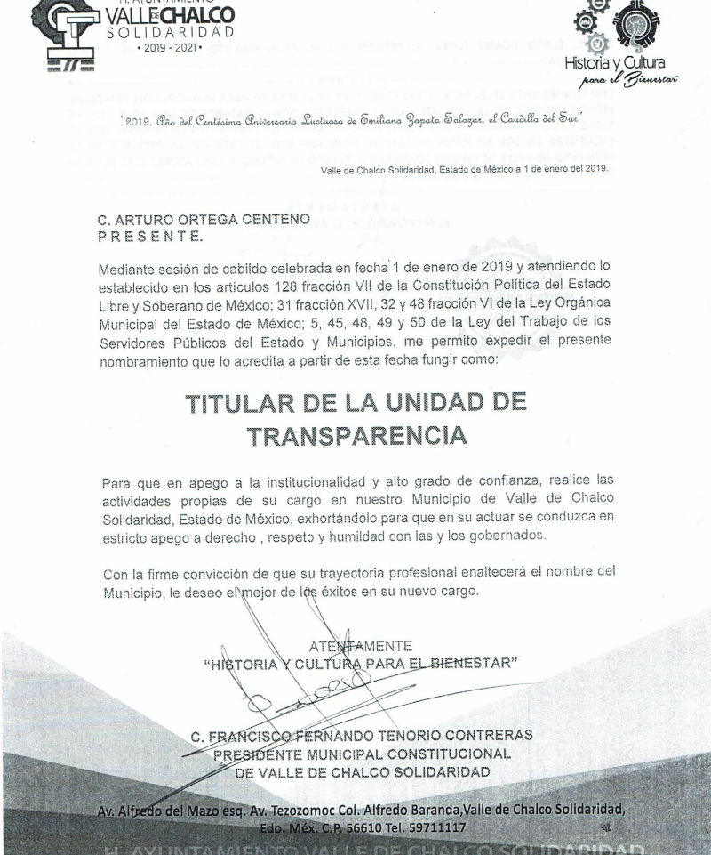

- Acuse de solicitud de información pública, que no se reproduce por ser del conocimiento de las partes.
- Oficio de fecha veinticinco de febrero del presente año, suscrito por el Titular de la Unidad de Transparencia, mismo que se reproduce a continuación.
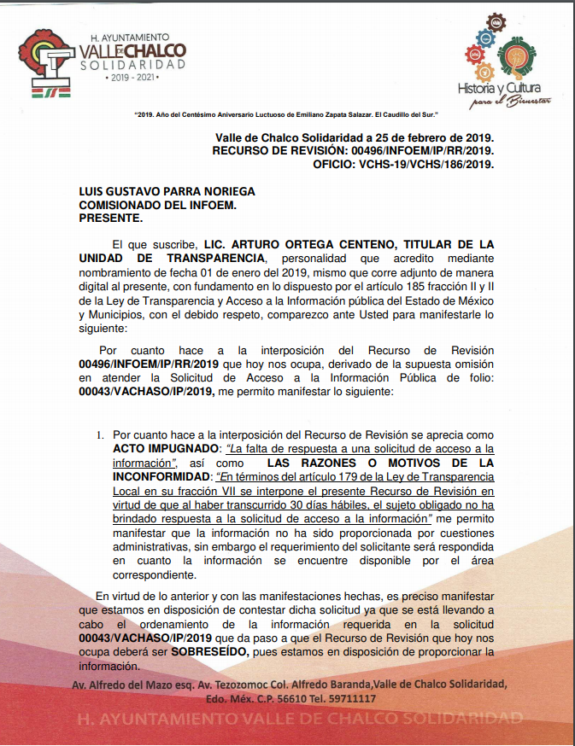


Como se advierte en el oficio, el Sujeto Obligado indicó que está llevando a cabo el ordenamiento de la información requerida, por lo que se deberá sobreseer el Recurso de Revisión que nos ocupa. Cabe señalar, que el Informe Justificado fue puesto a la vista del ahora Recurrente.

d) Ampliación del plazo para resolver. Con fecha veintinueve de marzo de dos mil diecinueve, el Comisionado Ponente, con fundamento en lo dispuesto por el artículo 181, párrafo tercero, de la Ley de Transparencia y Acceso a la Información Pública del Estado de México y Municipios, acordó ampliar por un periodo de quince días hábiles, el plazo para resolver el Recurso de Revisión que nos ocupa; acto que fue notificado a las partes mediante el Sistema de Acceso a la Información Mexiquense (SAIMEX), el veinticinco del mismo mes y año.

e) Cierre de instrucción: El ocho de abril de dos mil diecinueve, al no existir diligencias pendientes por desahogar, se emitió el acuerdo por medio del cual se declaró cerrada la instrucción y pasó el expediente a resolución, en términos de lo dispuesto en los artículos 185, fracciones VI y VIII de la Ley de Transparencia y Acceso a la Información Pública del Estado de México y Municipios; acto que fue notificado a las partes el mismo día, a través del Sistema de Acceso a la Información Mexiquense (SAIMEX).

En razón de que fue debidamente sustanciado el expediente electrónico y no existe diligencia pendiente de desahogo, se emite la resolución que conforme a Derecho proceda, de acuerdo con los siguientes:

CONSIDERANDOS:

PRIMERO. Competencia.

El Instituto de Transparencia, Acceso a la Información Pública y Protección de Datos Personales del Estado de México y Municipios, es competente para conocer y resolver el presente recurso de revisión interpuesto por la parte Recurrente, conforme a lo dispuesto en los artículos 6°, apartado A de la Constitución Política de los Estados Unidos Mexicanos; 5°, párrafos vigésimo, vigésimo primero y vigésimo segundo, fracciones I, II, III, IV y V de la Constitución Política del Estado Libre y Soberano de México; 1°, 8°, 9°, 10, 37 y 42, fracciones I, II y III, de la Ley General de Transparencia y Acceso a la Información Pública; 1°, 2°, fracciones II y IV; 13, 29, 36, fracciones I y II; 176, 178, 179, 181 párrafo tercero, 185, 188 y 189 de la Ley Transparencia y Acceso a la Información Pública del Estado de México y Municipios; 7°, 9°, fracciones I y XXIV y 11 del Reglamento Interior del Instituto de Transparencia, Acceso a la Información Pública y Protección de Datos Personales del Estado de México y Municipios.

SEGUNDO. Metodología de estudio.

De las constancias que forma parte del Recurso de Revisión que se analiza, se advierte que previo al estudio del fondo de la litis, es necesario estudiar las causales de improcedencia, para determinar lo que en Derecho proceda.

Causales de improcedencia.

Este Instituto realiza el estudio oficioso de las causales de improcedencia, por tratarse de una cuestión de orden público y de estudio preferente (acorde con el Criterio orientador en la Tesis de Jurisprudencia “IMPROCEDENCIA.” (Semanario Judicial de la Federación, Quinta Época, 1985, pág. 262), el cual establece que debe examinarse previamente la procedencia del juicio de amparo, sea que las partes lo soliciten o no, por ser una cuestión de orden público; de tal suerte, deberá ser desechado cualquier Recurso de Revisión que actualice alguno de los supuestos establecidos en el artículo 191 de la Ley de Transparencia y Acceso a la Información Pública del Estado de México y Municipios, por ser improcedente.

En el presente caso, no se actualiza ninguna de las causales de improcedencia establecidas en el ordenamiento jurídico previamente señalado, toda vez que: el recurso fue presentado dentro del plazo establecido en el artículo 178 de la Ley la materia; además, que este Instituto no tiene conocimiento de que se encuentre en trámite algún medio de defensa presentado por el Recurrente ante otra instancia; no existió prevención alguna; la veracidad de la respuesta no formó parte del agravio; ni se realizó una consulta o ampliación a los alcances del requerimiento informativo.

Asimismo, se observa que el medio de impugnación fue presentado en tiempo, toda vez que ante la falta de respuesta del Sujeto Obligado, se constituye la negativa ficta, que genera la posibilidad de los particulares de interponer un medio de impugnación ante tal omisión, en cualquier momento, conforme a lo establecido en los artículos 166, párrafo cuarto y 178, párrafo segundo de la Ley de Transparencia y Acceso a la Información Pública del Estado de México y Municipios.

Finalmente, se actualiza la causal de procedencia señalada en el artículo 179, fracción VII, de la Ley en cita, pues del análisis a los argumentos vertidos por la Recurrente en su Recurso de Revisión se advierte que se inconformó con - la falta de respuesta a su solicitud de información -.

Causales de sobreseimiento.

Por lo que hace a las causales de sobreseimiento, del análisis realizado por este Instituto, se advierte que no se actualiza ninguna de las previstas por el artículo 192 de la Ley de Transparencia y Acceso a la Información Pública del Estado de México y Municipios; lo anterior, en virtud de que no existe constancia en el expediente en que se actúa, de que la Recurrente se hubiera desistido del recurso, hubiera fallecido, que sobreviniera alguna causal de improcedencia, que el Sujeto Obligado hubiese modificado o revocado el acto impugnado, o bien que el recurso de revisión hubiera quedado sin materia.

Por tales motivos, se considera procedente entrar al fondo del presente asunto.

TERCERO. Determinación de la Controversia.

Una vez realizado el estudio de las constancias que integran el expediente en que se actúa, se desprende lo siguiente:

El Recurrente solicitó, el reporte de las altas y bajas realizadas en la primera quincena del mes de enero del año dos mil diecinueve.

Concluido el plazo para otorgar respuesta, el Sujeto Obligado fue omiso en atender la solicitud de acceso a la información pública que nos ocupa; razón por la cual, la Particular presentó Recurso de Revisión ante este Instituto, en el que manifestó como agravio la falta de respuesta del Sujeto Obligado a la solicitud de acceso a la información con número de folio 00051/VACHASO/IP/2019, dentro de los plazos previstos por la Ley de Transparencia y Acceso a la Información Pública del Estado de México y Municipios.
El Sujeto Obligado en Informe Justificado, indicó que se está llevando a cabo el ordenamiento de la información requerida, por lo que se deberá sobreseer el recurso que nos ocupa; sin embargo, como se advierte del apartado de antecedentes, no entregó la información requerida, por lo que a la feche el Recurrente sigue sin obtener la información.

Establecido lo anterior, lo consecuente es analizar el agravio manifestado por el ahora Recurrente, de conformidad con lo dispuesto por la Ley de Transparencia y Acceso a la Información Pública del Estado de México y Municipios y demás disposiciones legales aplicables a la materia que se resuelve.

CUARTO. Marco normativo aplicable en materia de transparencia y acceso a la información pública.

El artículo 6°, Apartado A), fracción I de la Constitución Política de los Estados Unidos Mexicanos, establece que toda la información en posesión de cualquier autoridad, es pública y sólo podrá ser reservada temporalmente por razones de interés público.

La Ley General de Transparencia y Acceso a la Información Pública, publicada en el Diario Oficial de la Federación el 4 de mayo de 2015, dispone en su artículo 70, la información que se considera corresponde a las Obligaciones de Transparencia, la cual debe estar disponible para cualquier persona de manera permanente y actualizada.

En este sentido, los Lineamientos técnicos generales para la publicación, homologación y estandarización de la información de las obligaciones establecidas en el título quinto y en la fracción IV del artículo 31 de la Ley General de Transparencia y Acceso a la Información Pública, que deben de difundir los sujetos Obligados en los portales de Internet y en la Plataforma Nacional de Transparencia, establecen los formatos para dar cumplimiento a las Obligaciones de Transparencia, así como los plazos de actualización.

Por su parte, en materia local, el artículo 5°, fracción I de la Constitución Política del Estado Libre y Soberano de México, es coincidente con la Constitución Federal, en el sentido de la publicidad de toda la información, con la única restricción de proteger el interés público, así como la información referente a la intimidad de la vida privada y la imagen de las personas, con las excepciones que establezca la ley reglamentaria.

Por su parte, la Ley de Transparencia y Acceso a la Información Pública del Estado de México y Municipios (Reglamentaria del artículo 5° de la Constitución Local), establece lo siguiente:

El artículo 12, que, quienes generen, recopilen, administren, manejen, procesen, archiven o conserven información pública serán responsables de la misma.

El artículo 18, que, los Sujetos Obligados deberán documentar todo acto que derive del ejercicio de sus facultades, competencias o funciones, considerando desde su origen la eventual publicidad y reutilización de la información que generen.

El artículo 19, que, se presume que la información debe existir si se refiere a las facultades, competencias y funciones que los ordenamientos jurídicos aplicables otorgan a los sujetos Obligados y en caso de que dichas facultades no se hayan ejercido, se deberá motivar la respuesta en función de las causas que motivaron tal circunstancia.

QUINTO. Estudio de Fondo.

Expuesta la controversia, se procede al análisis del agravio hecho valer por el ahora Recurrente, concerniente a la falta de respuesta del Ayuntamiento de Valle de Chalco Solidaridad al requerimiento informativo.

En principio, es de suma importancia señalar los objetivos de la Ley de Transparencia y Acceso a la Información Pública del Estado de México y Municipios, en relación con la obligación de acceso por parte de los Sujetos Obligados, los cuales se encuentran establecidos en el artículo 2° de dicho ordenamiento jurídico y son los siguientes:

- Proveer lo necesario para garantizar a toda persona el derecho de acceso a la información pública, a través de procedimientos sencillos, expeditos, oportunos y gratuitos;

- Transparentar la gestión pública, mediante la difusión de la información generada por los Sujetos Obligados, y

- Promover, fomentar y difundir la cultura de la transparencia en el ejercicio de la función pública, el acceso a la información y la participación ciudadana, así como, la rendición de cuentas.

Conforme a lo anterior, se deprende que los objetivos de la Ley de la materia, son establecer las bases que regirán las formas para garantizar el derecho de acceso a la información pública, mediante procesos sencillos y expeditos, la promoción, fomento y difusión de la cultura de transparencia y la rendición de cuentas, a través del establecimiento de políticas públicas y mecanismos que garanticen la publicidad de información oportuna, verificable, comprensible, actualizada y completa.

En ese orden de ideas, para la atención de las solicitud de acceso a la información, debe privilegiarse el principio de máxima publicidad el cual dispone que toda la información en posesión de los sujetos obligados será pública, completa, oportuna y accesible, sujeta a un claro régimen de excepciones que deberán estar definidas y ser legítimas y estrictamente necesarias en una sociedad democrática.

Para lograr lo precisado, los sujetos obligados deben seguir el procedimiento para la atención a las solicitudes de acceso a la información, establecido en los artículos 151, 160, 162, 163, 164, 165 y 166, de la Ley de Transparencia y Acceso a la Información Pública del Estado de México y Municipios, el cual es el siguiente:

- Las Unidades de Transparencia de los sujetos obligados deben garantizar las medidas y condiciones de accesibilidad para que toda persona pueda ejercer el derecho de acceso a la información; por lo que, son las responsables de hacer las notificaciones correspondientes, además de llevar a cabo de todas las gestiones necesarias para facilitar el acceso de la información;

- La respuesta a los requerimientos informativos deberá notificarse al interesado en el menor tiempo posible, que no podrá exceder de quince días hábiles, contados a partir del día siguiente a la presentación de esta. Excepcionalmente, el plazo referido podrá ampliarse por siete días hábiles más, cuando existan razones fundadas y motivadas, las cuales deberán ser aprobadas a través del Comité de Transparencia;

- Las Unidades de Transparencia garantizarán que las solicitudes se turnen a todas las áreas competentes que cuenten con la información o deban tenerla de acuerdo a sus facultades, funciones y atribuciones, para que realicen una búsqueda exhaustiva y razonable de la documentación solicitada, con el fin de que proporcionen las expresiones documentales que se encuentren en sus archivos o que estén constreñidos a elaborar;

- El acceso se dará en la modalidad de entrega y en su caso, de envío elegido por la solicitante, cuando no pueda entregarse en dicha modalidad, el Sujeto Obligado deberá ofrecer otras; por lo cual, deberá fundamentar y motivar la necesidad de modificar el medio de entrega, y

- Las Unidades de Transparencia, tendrán disponible la información requerida durante un plazo mínimo de sesenta días hábiles, contados a partir de que la solicitante hubiere realizado, en su caso, el pago respectivo, el cual deberá efectuarse en un plazo no mayor a treinta días hábiles; por lo que, una vez transcurrida dicha temporalidad, los sujetos obligados darán por concluida la solicitud y procederán de ser el caso, a la destrucción del material.

Una vez establecido lo anterior, es de precisar que el Recurrente solicitó que el Sujeto Obligado le proporcionará del personal del Municipio, lo siguiente:

- El reporte de altas y bajas realizadas en la primera quincena del mes de enero del año dos mil diecinueve.

Por su parte, el Sujeto Obligado, omitió dar respuesta a la solicitud de información del particular, dentro del plazo establecido en el artículo 163 de la Ley de Transparencia y Acceso a la Información Pública del Estado de México y Municipios y si bien, en su Informe Justificado indicó que se está llevando a cabo el ordenamiento de la información requerida, lo cierto es que la misma a la fecha no se ha entregado al Particular.

El plazo con el que contaba el Sujeto Obligado para emitir contestación al requerimiento informativo, comenzó a correr el diecisiete de enero del año dos mil diecinueve y feneció el siete de febrero del mismo año; lo anterior, sin contar los días diecinueve, veinte, veintiséis y veintisiete de enero, así como dos, tres y cuatro de febrero del presente año, al ser inhábiles de conformidad con el artículo 3°, fracción X, de la Ley de Transparencia y Acceso a la Información Pública del Estado de México y Municipios, así como, el Calendario Oficial en Materia de Transparencia, Acceso a la Información Pública del Estado de México y Municipios, para el año dos mil dieciocho y enero dos mil diecinueve, publicado en el Periódico Oficial del Gobierno del Estado de México “Gaceta del Gobierno” el veinte de diciembre de dos mil diecisiete.

De lo anterior, se advierte que, tal como lo indicó el Particular, el Ayuntamiento de Valle de Chalco Solidaridad no emitió respuesta, ni solicitó una prórroga para dar contestación a la solicitud de información, dentro de los plazos establecidos en el artículo 163 de la Ley de la materia, pues tenía hasta el siete de febrero de dos mil diecinueve para notificar alguna de las dos situaciones; incluso a la fecha de la presente resolución no ha otorgado información o documentación alguna que atienda la solicitud de información; por lo que, resulta evidente que el agravio hecho valer por la Recurrente resulta fundado.

Con base en lo expuesto, es de señalar que el contenido del Informe Justificado con el que el Ayuntamiento de Valle de Chalco Solidaridad, pretende atender el requerimiento informativo 00051/VACHASO/IP/2019, para sobreseer el medio de impugnación que nos ocupa, no colma el derecho de acceso a la información pública, en tal sentido, del análisis de las constancias que integran el expediente en que se actúa así como de la materia sobre la que versa la solicitud de acceso a la información pública, se advierte que los motivos de inconformidad son fundados y suficientes para ordenar la entrega de la información en razón de las consideraciones de derecho que a continuación se exponen:

El Sujeto Obligado no niega contar con la información solicitada por el Recurrente, por el contrario, afirma tener la misma y se encuentra ordenándola para su entrega, bajo este contexto, es dable afirmar que el Sujeto Obligado genera, posee y administra la información solicitada.

De lo anterior destaca que los Sujetos Obligados tienen la obligación de atender las solicitudes de acceso a la información y proporcionar la información pública que obre en su poder en el estado en que se encuentra; tal como lo establece el artículo 12 de la Ley de Transparencia y Acceso a la Información Pública del Estado de México y Municipios.

Así, el estudio de la naturaleza jurídica de la información pública solicitada, tiene por objeto determinar si dicha información la genera, la posee o la administra el Sujeto Obligado; sin embargo, en aquellos casos en que este la asume, a nada práctico conduce su estudio, por el contrario resulta ocioso pues la información ya fue asumida por el Ayuntamiento.
Al respecto, la fracción IV, del artículo 50 del Bando Municipal de Valle de Chalco Solidaridad 2018, indica que la Dirección de Administración del Ayuntamiento, es el órgano encargado de prestar el apoyo administrativo que requiera la administración pública municipal, entre las que se encuentra la actualización del registro de los servidores públicos y escalafón de los trabajadores al servicio del Ayuntamiento; se utiliza el Bando Municipal anterior como referencia, debido a que todavía no se encuentra el del presente año.

Del mismo modo, en los Lineamientos para la entrega del Informe Mensual Municipal 2019 del Órgano Superior de Fiscalización del Estado de México, en el Disco 4 denominado “Información de Nómina”, indica que se deberá entregar un Reporte de Altas y Bajas del Personal del Ayuntamiento, tal y como se muestra a continuación:

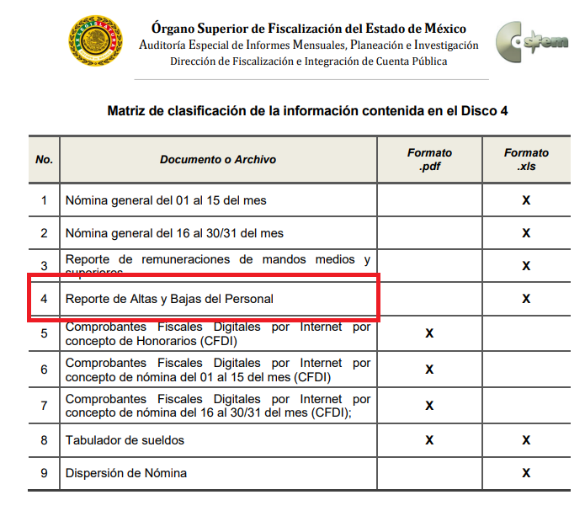
Atento a ello, se considera que el documento que de manera enunciativa más no limitativa pudiera colmar el derecho de acceso a la información del Recurrente, es la entrega del “Reporte de Altas y Bajas del Personal” que el Ayuntamiento de Valle de Chalco de Solidaridad, tiene la obligación de entregar ante el Órgano Superior de Fiscalización del Estado de México, como parte integrante del informe mensual, tal como lo refieren los Lineamientos para la entrega del Informe Mensual Municipal 2019, dentro de los cuales destaca, en relación con el análisis que nos ocupa, el disco 4, relativo a la información de nómina, tal y como se demuestra en la siguientes imágenes:
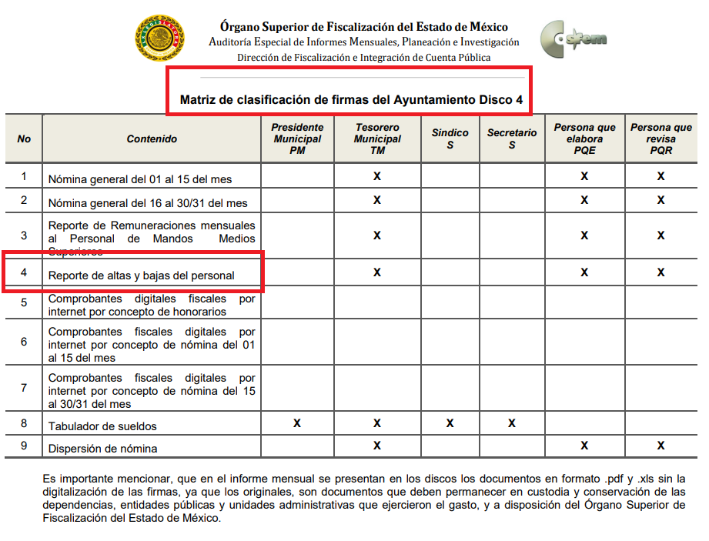
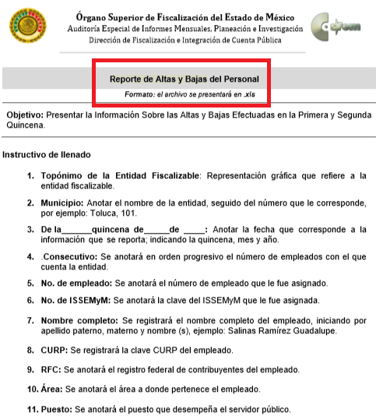

En virtud de lo anterior, se arriba a la conclusión que el “Reporte de Altas y Bajas del Personal” es un documento que permite verificar de manera mensual el nombre del servidor público que es dado ya sea de alta o de baja, el área a la que corresponde, el puesto que ocupa y sueldo neto y bruto.

Ahora bien, del documento antes descrito se advierte que en él se consignan datos personales confidenciales, por lo que es conveniente abordar cada uno de ellos.

De la versión pública.

Dentro del formato reproducido con anterioridad, se advierte que en él se deben registrar datos como CURP, RFC y clave ISSEMYM, los cuales han sido considerados como confidenciales por este Instituto con base en lo siguiente:

- Registro Federal de Contribuyentes (RFC)

Las personas físicas que deban presentar declaraciones periódicas o que están obligadas a expedir comprobantes fiscales, tienen que solicitar su inscripción en el Registro Federal de Contribuyentes, esta inscripción es realizada por el Servicio de Administración Tributaria, quien entrega una cédula de identificación fiscal en donde consta la clave que asigna este órgano desconcentrado de la Secretaría de Hacienda y Crédito Público, de acuerdo al artículo 27 del Código Fiscal de la Federación.

De acuerdo con lo establecido en el artículo en comento, esta clave se compone de trece caracteres alfanuméricos, con datos obtenidos de los apellidos, nombre (s), fecha de nacimiento del titular, más una homoclave que establece el sistema automático del Servicio de Administración Tributaria.

Ahora bien, la clave del Registro Federal de Contribuyentes, es el medio de control que tiene la Secretaría de Hacienda y Crédito Público, a través del Servicio de Administración Tributaria, para exigir y vigilar el cumplimiento de las obligaciones fiscales de los contribuyentes; mientras que los particulares tramitan dicho dato, con el único propósito de realizar mediante esa clave de identificación, operaciones o actividades de naturaleza fiscal.

Conforme a lo expuesto, el Registro Federal de Contribuyentes, es un dato personal, ya que hace a las personas físicas identificables, además de que las relaciona como contribuyentes de las autoridades fiscales. Es de destacar, que dicho dato únicamente sirve para efectos fiscales y pago de contribuciones, por lo que se trata de un dato relevante únicamente para las personas involucradas en el pago de estos, en el presente caso, del pago del Impuesto Sobre el Producto del Trabajo.

Lo anterior, resulta congruente con el Criterio 19/17 emitido por el Instituto Nacional de Transparencia, Acceso a la Información y Protección de Datos Personales, en el cual se señala lo siguiente:

“Registro Federal de Contribuyentes (RFC) de personas físicas. El RFC es una clave de carácter fiscal, única e irrepetible, que permite identificar al titular, su edad y fecha de nacimiento, por lo que es un dato personal de carácter confidencial.”

De tal suerte, el Registro Federal de Contribuyentes de los servidores públicos no guarda relación con la transparencia de los recursos públicos, así como tampoco con el desempeño laboral que pueda tener una persona, por lo que constituye un dato personal confidencial al actualizar el supuesto normativo del artículo 143, fracción I de la Ley de Transparencia y Acceso a la Información Pública del Estado de México y Municipios.

- Clave Única de Registro de Población (CURP).

El artículo 36 de la Constitución Política de los Estados Unidos Mexicanos, dispone la obligación de los ciudadanos de inscribirse en el Registro Nacional de Ciudadanos.

El artículo 85 de la Ley General de Población, prevé que corresponde a la Secretaría de Gobernación el registro y acreditación de la identidad de todas las personas residentes en el país y de los nacionales que residan en el extranjero.

Acorde con lo anterior, el artículo 22 del Reglamento Interior de la Secretaría de Gobernación, establece en su fracción III, que la Dirección General del Registro Nacional de Población e Identificación Personal tiene la atribución de asignar y depurar la Clave Única de Registro de Población a todas las personas residentes en el país, así como a los mexicanos que residan en el extranjero.

De conformidad con lo precisado por la propia Secretaría de Gobernación en la dirección https://consultas.curp.gob.mx/CurpSP/html/informacionecurpPS.html (consultada el ocho de abril de dos mil diecinueve a las cinco horas con cincuenta y dos minutos), la Clave Única del Registro de Población –CURP-, es un instrumento de registro que se asigna a todas las personas que viven en el territorio nacional, así como a los mexicanos que residen en el extranjero y se compone de dieciocho elementos, representados por letras y números, que se generan a partir de los datos contenidos en el documento probatorio de la identidad del interesado (acta de nacimiento, carta de naturalización o documento migratorio) de la siguiente forma:

• El primero y segundo apellidos, así como al nombre de pila.
• La fecha de nacimiento.
• El sexo.
• La entidad federativa de nacimiento.

Los dos últimos elementos de la Clave Única de Registro de Población evitan la duplicidad de la Clave y garantizan su correcta integración.

Como se desprende de lo anterior, la Clave Única de Registro de Población es un dato personal confidencial, ya que por sí sola brinda información personal de su titular y lo hace identificado e identificable, motivo por el cual se aprueba su eliminación de las versiones públicas, ya que además no guarda relación con el desempeño laboral de un individuo, simplemente se trata de un trámite administrativo requerido por la autoridad federal para hacer identificables a las personas.

Resulta aplicable en la especie, como argumento orientador, el Criterio 3/10, emitido por el Instituto Nacional de Transparencia, Acceso a la Información y Protección de Datos Personales.

Clave Única de Registro de Población (CURP) es un dato personal confidencial. De conformidad con lo establecido en el artículo 3, fracción II de la Ley Federal de Transparencia y Acceso a la Información Pública Gubernamental, dato personal es toda aquella información concerniente a una persona física identificada o identificable. Por su parte, el artículo 18, fracción II de la Ley considera información confidencial los datos personales que requieren el consentimiento de los individuos para su difusión, distribución o comercialización en los términos de esta Ley. En este sentido, la CURP se integra por datos personales que únicamente le conciernen a un particular como son su fecha de nacimiento, su nombre, sus apellidos y su lugar de nacimiento, y esta es información que lo distingue plenamente del resto de los habitantes, por lo que es de carácter confidencial, en términos de lo dispuesto en el artículos anteriormente señalados.

De acuerdo con lo anterior, se ordena la clasificación de la CURP, por tratarse de un dato personal confidencial, en términos del artículo 143, fracción I de la Ley de Transparencia y Acceso a la Información Pública del Estado de México y Municipios.

- Clave ISSEMYM

El Instituto de Seguridad Social del Estado de México y Municipios (ISSEMYM) es el organismo público encargado de proporcionar los servicios de seguridad social a los servidores públicos del Estado de México, con el objetivo de garantizar a los derechohabientes el acceso a las prestaciones que otorga, de conformidad con el artículo 14 de la Ley de Seguridad Social para los Servidores Públicos del Estado de México y Municipios.

El artículo 9° del mismo ordenamiento, dispone que el ISSEMYM expedirá documentos de identificación para facilitar el acceso a las prestaciones a que tengan derecho. En este orden de ideas, el artículo 158, fracción I del Reglamento de Servicios de Salud del Instituto de Seguridad Social del Estado de México y Municipios, establece que es obligación de los derechohabientes tramitar la credencial que los acredite como tal, la cual será de naturaleza personal e intransferible. En esta credencial se consignan diversos datos personales y se le asigna una clave para hacer identificable al trabajador con el objetivo de poder proporcionar los servicios que brinda el ISSEMYM.

Como se advierte, la clave ISSEMYM es un dato personal que permite identificar que una persona ya trabajó o trabaja en alguna institución pública del Estado de México, por la que tiene o tuvo derecho a esta prestación de seguridad social; es de destacar que la clave ISSEMYM no cambia, aunque el trabajador se dé de baja y alta en diversas ocasiones, con motivo de haber trabajado en diferentes instituciones públicas de la Entidad.

Contar con la prestación de seguridad social que brinda el ISSEMYM no es una obligación para entrar a trabajar a una institución pública, más bien, es un derecho que se adquiere cuando se ingresa al servicio público, por tal motivo, es un dato personal confidencial, por lo que se aprueba su eliminación en las versiones públicas, toda vez que actualiza el supuesto de confidencialidad del artículo 143, fracción I de la Ley de Transparencia y Acceso a la Información Pública del Estado de México y Municipios.

Con base en lo expuesto, procede eliminar en los documentos que se entreguen los datos personales confidenciales y entregar versiones públicas, junto con el acuerdo de clasificación que al efecto emita el Comité de Transparencia, en cumplimiento a lo establecido en los artículos 49, fracciones II y VIII y 149 de la Ley en cita.

Por tanto, se determina ORDENAR la entrega del reporte de las altas y bajas realizadas en el Ayuntamiento de Valle de Chalco Solidaridad de la primera quincena del mes de enero del presente año al Recurrente en versión pública, toda vez que el Sujeto Obligado tiene competencia para conocer y poseer la información solicitada.

SEXTO. Decisión. Con fundamento en el artículo 186, fracción IV, de la Ley de Transparencia y Acceso a la Información Pública del Estado de México y Municipios, este Instituto considera procedente ORDENAR al Ayuntamiento de Valle de Chalco Solidaridad, previa búsqueda exhaustiva y razonable en todas las áreas competentes, otorgue acceso vía el Sistema de Acceso a la Información Mexiquense (SAIMEX), en versión pública de lo siguiente:

- El documento o documentos donde consten las altas y bajas de todos los servidores públicos del Ayuntamiento, correspondiente a la primera quincena del mes de enero de dos mil diecinueve.

Junto con la versión pública en la que se eliminen los datos personales confidenciales, en términos del artículo 143, fracción I de la Ley de la Ley de Transparencia y Acceso a la Información Pública del Estado de México y Municipios, se deberá entregar el acuerdo de clasificación que al efecto emita el Comité de Transparencia, en cumplimiento a lo establecido en los artículos 49, fracciones II y VIII y 149 de la Ley en cita.

SÉPTIMO. Vista a la Contraloría Interna y Órgano de Control y Vigilancia.

En el caso en estudio, ha quedado señalado que el Ayuntamiento de Valle de Chalco Solidaridad no emitió respuesta en el plazo establecido en el artículo 163 de la Ley de Transparencia y Acceso a la Información Pública del Estado de México y Municipios.

Al respecto, el artículo 36, fracción X, del ordenamiento jurídico en cita, establece que es atribución de este Instituto hacer del conocimiento del Órgano Interno de Control o equivalente de cada Sujeto Obligado las infracciones a esta Ley. En ese sentido, de conformidad con lo previsto en el artículo 222, fracción II, de dicho ordenamiento, son causas de responsabilidad administrativa los incumplimientos de las obligaciones establecida en la Ley de la materia, entre otras conductas, la falta de respuesta a las solicitudes de información en los plazos señalados, a saber, dentro de los quince días siguientes a la presentación del requerimiento.

Por su parte, el artículo 223 de la Ley de Transparencia y Acceso a la Información Pública del Estado de México y Municipios, prevé que este Instituto deberá dar vista a la Contraloría Interna, con el fin de que determine el grado de responsabilidad de los servidores públicos que incumplan con las obligaciones establecidas en la Ley.

Sobre el particular, si bien, la presente Resolución no tiene por objetivo investigar y determinar posibles violaciones al derecho de acceso a la información, toda vez que este Organismo Autónomo, advirtió la falta de respuesta del Sujeto Obligado, se considera procedente dar vista al Contralor Interno y Titular del Órgano de Control y Vigilancia de este Instituto.

Por lo expuesto y fundado, este Pleno:

RESUELVE

PRIMERO. Resultan fundadas las razones o motivos de la inconformidad planteadas por el RECURRENTE en términos de los Considerandos QUINTO y SEXTO de la presente Resolución.

SEGUNDO. Se ORDENA al Ayuntamiento de Valle de Chalco Solidaridad, previa búsqueda exhaustiva y razonable en todas las áreas competentes, otorgue acceso vía el Sistema de Acceso a la Información Mexiquense (SAIMEX), en versión pública de lo siguiente:

- El documento o documentos donde consten las altas y bajas de todos los servidores públicos del Ayuntamiento, correspondiente a la primera quincena del mes de enero de dos mil diecinueve.

En la versión pública, se deberán eliminar los datos personales confidenciales en términos del artículo 143, fracción I de la Ley de la Ley de Transparencia y Acceso a la Información Pública del Estado de México y Municipios y junto con esta se deberá entregar el acuerdo de clasificación que al efecto emita el Comité de Transparencia, en cumplimiento a lo establecido en los artículos 49, fracciones II y VIII y 149 de la Ley en cita.

TERCERO. NOTIFÍQUESE la presente Resolución al Titular de la Unidad de Transparencia del Sujeto Obligado, para que conforme al artículo 186 último párrafo, 189 segundo párrafo y 194 de la Ley de Transparencia y Acceso a la Información Pública del Estado de México y Municipios; dé cumplimiento a lo ordenado dentro del plazo de diez días hábiles, e informe a este Instituto en un plazo de tres días hábiles siguientes sobre el cumplimiento dado a la presente.

CUARTO. NOTIFÍQUESE al Recurrente la presente Resolución, asimismo, se hace de su conocimiento que de conformidad con lo establecido en el artículo 196 de la Ley de Transparencia y Acceso a la Información Pública del Estado de México y Municipios podrá promover el Juicio de Amparo en los términos de las leyes aplicables.

QUINTO. Con fundamento en lo dispuesto en los artículos 190 de la Ley de Transparencia y Acceso a la Información Pública del Estado de México y Municipios, gírese oficio al Contralor Interno y Titular del Órgano de Control y Vigilancia de este Instituto con la finalidad de que actúe en razón de su competencia, en términos de lo dispuesto en el Considerando SÉPTIMO de la presente Resolución.

ASÍ, POR UNANIMIDAD DE VOTOS, LO RESOLVIERON Y FIRMAN LOS COMISIONADOS DEL INSTITUTO DE TRANSPARENCIA, ACCESO A LA INFORMACIÓN PÚBLICA Y PROTECCIÓN DE DATOS PERSONALES DEL ESTADO DE MÉXICO Y MUNICIPIOS, ZULEMA MARTÍNEZ SÁNCHEZ; EVA ABAID YAPUR; JOSÉ GUADALUPE LUNA HERNÁNDEZ; JAVIER MARTÍNEZ CRUZ Y LUIS GUSTAVO PARRA NORIEGA, EN LA DÉCIMA QUINTA SESIÓN ORDINARIA, CELEBRADA EL VEINTICUATRO DE ABRIL DE DOS MIL DIECINUEVE, ANTE EL SECRETARIO TÉCNICO DEL PLENO, ALEXIS TAPIA RAMÍREZ.

Zulema Martínez Sánchez
Comisionada Presidenta
(Rúbrica)

Eva Abaid Yapur  Comisionada  (Rúbrica) | José Guadalupe Luna Hernández  Comisionado  (Rúbrica)
Javier Martínez Cruz  Comisionado  (Rúbrica) | Luis Gustavo Parra Noriega  Comisionado  (Rúbrica)
Alexis Tapia Ramírez
Secretario Técnico del Pleno
(Rúbrica)
Esta foja corresponde a la resolución de fecha veinticuatro de abril de dos mil diecinueve, emitida en el recurso de revisión número 00536/INFOEM/IP/RR/2019.

